Об утверждении документации по планировке территории (проекта планировки территории и проекта межевания территории) в границах улицы А.Савченко от улицы Пирогова до улицы Рогожникова города Ставрополя
в целях реконструкции линейного объекта (автомобильной дороги)

В соответствии со статьями 45, 46 Градостроительного кодекса Российской Федерации, Федеральным законом от 06 октября 2003 г.
№ 131-ФЗ «Об общих принципах организации местного самоуправления
в Российской Федерации», Уставом муниципального образования
города Ставрополя Ставропольского края, с учетом протокола общественных обсуждений, проведенных комиссией по землепользованию и застройке города Ставрополя, от 26.12.2022 № 73, заключения о результатах общественных обсуждений, проведенных комиссией по землепользованию и застройке города Ставрополя, от 26.12.2022

ПОСТАНОВЛЯЮ:

- Утвердить документацию по планировке территории (проект планировки территории и проект межевания территории) в границах улицы А.Савченко от улицы Пирогова до улицы Рогожникова города Ставрополя согласно приложению в целях реконструкции линейного объекта (автомобильной дороги).
- Опубликовать настоящее постановление и документацию по планировке территории (проект планировки территории и проект межевания территории) в границах улицы А.Савченко от улицы Пирогова до улицы Рогожникова города Ставрополя в газете «Ставрополь официальный. Приложение к газете «Вечерний Ставрополь» в течение семи дней со дня утверждения указанной документации.
- Разместить настоящее постановление и документацию
по планировке территории (проект планировки территории и проект межевания территории) в границах улицы А.Савченко от улицы Пирогова
до улицы Рогожникова города Ставрополя на официальном сайте администрации города Ставрополя в информационно-телекоммуникационной сети «Интернет».
- Настоящее постановление вступает в силу со дня его подписания.

Глава города Ставрополя И.И. Ульянченко

Приложение

к постановлению администрации
города Ставрополя
от №

ДОКУМЕНТАЦИЯ
по планировке территории (проект планировки территории и проект межевания территории) в границах улицы А.Савченко от улицы Пирогова
до улицы Рогожникова города Ставрополя

Документация по планировке территории (проект планировки территории)
в границах улицы А.Савченко от улицы Пирогова до улицы Рогожникова города Ставрополя

- Общая часть.
Документация по планировке территории (проект планировки территории) в границах улицы А.Савченко от улицы Пирогова до улицы Рогожникова города Ставрополя (далее соответственно – проект планировки территории, территория проектирования) подготовлена на основании муниципальной программы «Развитие градостроительства на территории города Ставрополя», утвержденной постановлением администрации города Ставрополя от 08.11.2022 № 2384 (далее – муниципальная программа).
Подготовка проекта планировки территории выполнена
для обеспечения устойчивого развития территории города Ставрополя, выделения элемента улично-дорожной сети, установления параметров планируемого развития элемента улично-дорожной сети, установления границ земельных участков, предназначенных для реконструкции линейного объекта (автомобильной дороги).
Цели и задачи проекта планировки территории:
обеспечение устойчивого развития существующей территории;
установление границ территории общего пользования, границ зоны планируемого строительства линейного объекта (автомобильной дороги)
в границах улицы А.Савченко от улицы Пирогова до улицы Рогожникова города Ставрополя (далее – проектируемая дорога);
выделение элемента улично-дорожной сети.
Основной задачей проекта планировки территории является формирование проектируемой дороги в границах проекта планировки территории для повышения эффективности последующего ее использования.
Проектом планировки территории решается ряд вопросов, а также определяются места допустимого размещения проектируемой дороги:
под организацию проезжей части проектируемой дороги и пешеходных тротуаров;
под организацию отвода дождевых и паводковых вод (сетей ливневой канализации);
под прокладку сетей наружного освещения;
под организацию площадок для стоянки автомобилей;
под благоустройство земель общего пользования в границах красных линий;
под озеленение территории общего пользования, в границах полосы отвода проектируемой дороги.
- Разрешительная документация.
Проект планировки территории подготовлен в соответствии
с требованиями Градостроительного кодекса Российской Федерации
(далее – ГрК РФ), градостроительными и техническими регламентами, в том числе устанавливающими требования по обеспечению безопасной эксплуатации зданий, строений, сооружений и безопасного использования прилегающих к ним территорий, с соблюдением технических условий,
на основании Стратегии социально-экономического развития города Ставрополя до 2035 года, утвержденной решением Ставропольской городской Думы от 26 марта 2021 г. № 547 «Об утверждении Стратегии социально-экономического развития города Ставрополя до 2035 года»
(далее – Стратегия социально-экономического развития).
При разработке проекта планировки территории учтены положения:
Земельного кодекса Российской Федерации (далее – ЗК РФ);
СанПиН 2.2.1/2.1.1.1200-03 «Санитарно-защитные зоны и санитарная классификация предприятий, сооружений и иных объектов», утвержденных постановлением Главного государственного санитарного врача Российской Федерации от 25 сентября 2007 г. № 74 (далее - СанПиН 2.2.1/2.1.1.1200-03);
«СП 47.13330.2016. Свод правил. Инженерные изыскания
для строительства. Основные положения. Актуализированная редакция
СНиП 11-02-96», утвержденного и введенного в действие приказом Минстроя России от 30 декабря 2016 г. № 1033/пр
(далее – СП 47.13330.2016);
«СП 42.13330.2016. Свод правил. Градостроительство. Планировка и застройка городских и сельских поселений. Актуализированная редакция СНиП 2.07.01-89*», утвержденного приказом Минстроя России
от 30 декабря 2016 г. № 1034/пр (далее – СП 42.13330.2016);
«СП 396.1325800.2018. Свод правил. Улицы и дороги населенных пунктов. Правила градостроительного проектирования», утвержденного приказом Минстроя России от 01 августа 2018 г. № 474/пр
(далее – СП 396.1325800.2018);
«СП 438.1325800.2019. Свод правил. Инженерные изыскания при планировке территорий. Общие требования», утвержденного приказом Минстроя России от 25 февраля 2019 г. № 127/пр;
«СП 34.13330.2021. Свод правил. Автомобильные дороги.
СНиП 2.05.02-85*», утвержденного и введенного в действие приказом Минстроя России от 09 февраля 2021 г. № 53/пр (далее – СП 34.13330.2021);
«РДС 30-201-98. Система нормативных документов в строительстве. Руководящий документ системы. Инструкция о порядке проектирования и установления красных линий в городах и других поселениях Российской Федерации», принятого постановлением Госстроя РФ от 06 апреля 1998 г.
№ 18-30 (далее – РДС 30-201-98);
корректировки генерального плана города Ставрополя на 2010 –
2030 годы, утвержденной решением Ставропольской городской Думы
от 03 сентября 2009 года № 98 «Об утверждении корректировки генерального плана города Ставрополя на 2010 – 2030 годы»
(далее – генеральный план города Ставрополя);
Правил землепользования и застройки муниципального образования города Ставрополя Ставропольского края, утвержденных постановлением администрации города Ставрополя от 15.10.2021 № 2342
«Об утверждении Правил землепользования и застройки муниципального образования города Ставрополя Ставропольского края» (далее – Правила);
нормативов градостроительного проектирования муниципального образования города Ставрополя Ставропольского края, утвержденных постановлением администрации города Ставрополя от 22.10.2021 № 2399 «Об утверждении нормативов градостроительного проектирования муниципального образования города Ставрополя Ставропольского края» (далее – нормативы градостроительного проектирования).
Проект планировки территории предусматривает детализацию основных положений генерального плана города Ставрополя по освоению приоритетных направлений градостроительного развития города Ставрополя.
Подготовленный проект планировки территории является основанием для последующей подготовки проектной документации для осуществления строительства, выноса на местность красных линий и границ земельного участка.
Материалы проекта планировки территории должны учитываться при разработке инвестиционных паспортов территорий и объектов, проектов застройки элементов планировочной структуры, выдаче градостроительных планов земельных участков.
- Положение о размещении объекта капитального строительства местного значения, характеристиках развития территории проектирования и характеристиках развития систем социального, транспортного обслуживания и инженерно-технического обеспечения.

Сведения о проектируемой дороге и ее краткая характеристика.
Проектом планировки территории предусматривается размещение проектируемой дороги местного значения.
Проектом планировки территории не предусматривается размещение новых объектов федерального значения, объектов регионального значения.
В соответствии с генеральным планом города Ставрополя территория
проектирования в границах проекта планировки территории расположена
в функциональной зоне «Зона объектов улично-дорожной сети».
В соответствии с Правилами территория проектирования в границах проекта планировки территории расположена в территориальной зоне
«ИТ-3. Зона объектов улично-дорожной сети».
В соответствии со статьей 36 ГрК РФ действие градостроительного регламента не распространяется на земельные участки, предназначенные для размещения линейного объекта.
Схема расположения элемента улично-дорожной сети приведена
в приложении 8 к документации по планировке территории (проекту планировки территории и проекту межевания территории) в границах улицы А.Савченко от улицы Пирогова до улицы Рогожникова города Ставрополя.
Границы зоны планируемого размещения проектируемой дороги определены в соответствии с генеральным планом города Ставрополя, Правилами и приведены в приложении 10 к документации по планировке территории (проекту планировки территории и проекту межевания территории) в границах улицы А.Савченко от улицы Пирогова до улицы Рогожникова города Ставрополя.
Перечень координат характерных точек границ зоны планируемого размещения проектируемой дороги приведен в приложении 7
к документации по планировке территории (проекту планировки территории и проекту межевания территории) в границах улицы А.Савченко от улицы Пирогова до улицы Рогожникова города Ставрополя.
Площадь проектируемой дороги в границах проекта планировки территории составляет 2 га.
Протяженность проектируемой дороги в границах улицы А.Савченко от улицы Пирогова до улицы Рогожникова города Ставрополя составляет
740 м, проезжая часть имеет две полосы движения – по одной полосе движения в каждом направлении.
Планируемое развитие территории проектирования предполагается
осуществлять без разделения на этапы.
Основные технико-экономические показатели документации
по планировке территории (проекту планировки территории и проекту межевания территории) в границах улицы А.Савченко от улицы Пирогова
до улицы Рогожникова города Ставрополя приводятся в приложении 1
к документации по планировке территории (проекту планировки территории и проекту межевания территории) в границах улицы А.Савченко от улицы Пирогова до улицы Рогожникова города Ставрополя.
4. Красные линии в границах проекта планировки территории.
Красные линии устанавливаются на основании РДС 30-201-98.
В целях размещения проектируемой дороги в проекте планировки территории устанавливаются красные линии, которые отображены
на чертеже устанавливаемых красных линий в приложении 9 к документации по планировке территории (проекту планировки территории и проекту межевания территории) в границах улицы А.Савченко от улицы Пирогова
до улицы Рогожникова города Ставрополя.
Перечень координат характерных точек устанавливаемых красных линий в границах проекта планировки территории представлен
в приложении 6 к документации по планировке территории (проекту планировки территории и проекту межевания территории) в границах улицы А.Савченко от улицы Пирогова до улицы Рогожникова города Ставрополя.

Документация по планировке территории (проект межевания территории) в границах улицы А.Савченко от улицы Пирогова до улицы Рогожникова города Ставрополя

5. Общая часть.
Документация по планировке территории (проект межевания территории) в границах улицы А.Савченко от улицы Пирогова до улицы Рогожникова города Ставрополя (далее – проект межевания территории) подготовлена на основании муниципальной программы.
В процессе разработки проекта межевания территории использовались следующие материалы и нормативно-правовые документы:
ГрК РФ;
ЗК РФ;
СанПиН 2.2.1/2.1.1.1200-03;
СП 47.13330.2016;
СП 42.13330.2016;
СП 396.1325800.2018;
СП 34.13330.2021;
РДС 30-201-98;
генеральный план города Ставрополя;
Правила;
нормативы градостроительного проектирования.
- Основные положения проекта межевания территории.
Основной задачей проекта межевания территории является установление границ образуемого земельного участка, который будет относиться к территории общего пользования.
В проекте межевания территории образование земельного участка предполагается для размещения предусмотренной проектом планировки территории проектируемой дороги.
Чертеж межевания территории отображен в приложении 11
к документации по планировке территории (проекту планировки территории и проекту межевания территории) в границах улицы А.Савченко от улицы Пирогова до улицы Рогожникова города Ставрополя.
Границы зон действия установленных публичных сервитутов в отношении территории проектирования, учтенные в Едином государственном реестре недвижимости отсутствуют.
В соответствии с приказом Федеральной службы земельного кадастра России от 28 марта 2002 г. № П/256 «О введении местных систем координат» принята система координат МСК – 26 от СК-95.
Проектируемая дорога расположена на территории кадастрового квартала 26:12:012001, границы которого установлены в соответствии
с кадастровым делением территории города Ставрополя.
7. Перечень и сведения о площади образуемого земельного участка, который будет отнесен к территории общего пользования.
Перечень и сведения о площади образуемого земельного участка из земель, находящихся в государственной или муниципальной собственности который будет отнесен к территориям общего пользования, приведены
в приложении 2 к документации по планировке территории (проекту планировки территории и проекту межевания территории)
в границах улицы А.Савченко от улицы Пирогова до улицы Рогожникова города Ставрополя.
Перечень координат характерных точек образуемого земельного участка представлен в приложении 4 к документации по планировке территории (проекту планировки территории и проекту межевания территории) в границах улицы А.Савченко от улицы Пирогова до улицы Рогожникова города Ставрополя.
Перечень координат характерных точек границ территории, применительно к которой подготовлен проект межевания территории, приведен в приложении 5 к документации по планировке территории (проекту планировки территории и проекту межевания территории)
в границах улицы А.Савченко от улицы Пирогова до улицы Рогожникова города Ставрополя.
Проектом межевания территории предусмотрено изъятие земельных участков для муниципальных нужд.
Перечень и сведения о площади образуемого земельного участка,
в отношении которого предполагается изъятие для муниципальных нужд,
в том числе который будет отнесен к территориям общего пользования представлены в приложении 3 к документации по планировке территории (проекту планировки территории и проекту межевания территории)
в границах улицы А.Савченко от улицы Пирогова до улицы Рогожникова города Ставрополя.
Необходимость в установлении публичных сервитутов в отношении образуемого земельного участка на момент разработки проекта межевания территории не выявлена.
8. Ограничения использования территории проектирования.
В проекте межевания территории рассматриваются ограничения использования территории проектирования в границах проекта межевания территории, связанные с наличием в границах проекта межевания территории инженерных коммуникаций, в отношении которых установлены зоны с особыми условиями использования территории.
В соответствии со статьей 1 ГрК РФ зонами с особыми условиями использования территорий являются охранные, санитарно-защитные зоны, зоны охраны объектов культурного наследия (памятников истории и культуры) народов Российской Федерации, защитные зоны объектов культурного наследия, водоохранные зоны, зоны затопления, подтопления, зоны санитарной охраны источников питьевого и хозяйственно-бытового водоснабжения, зоны охраняемых объектов, приаэродромная территория, иные зоны, устанавливаемые в соответствии с законодательством Российской Федерации.
Территорию проектирования пересекают следующие инженерные коммуникации:
сети газоснабжения;
сети водоснабжения;
сети канализации;
сети электроснабжения.
Охранные зоны газопроводов отображены на основании Правил охраны газораспределительных сетей, утвержденных постановлением Правительства Российской Федерации от 20 ноября 2000 г. № 878
«Об утверждении Правил охраны газораспределительных сетей».
Охранная зона источников водоснабжения устанавливается
в соответствии с СанПиН 2.1.4.1110-02 «Зоны санитарной охраны источников водоснабжения и водопроводов питьевого назначения», утвержденными постановлением Главного государственного санитарного врача Российской Федерации от 14 марта 2002 г. № 10.
Охранная зона канализации устанавливается в соответствии
с СП 42.13330.2016.
Охранные зоны линий электропередачи отображены на основании постановления Правительства Российской Федерации от 24 февраля 2009 г. № 160 «О порядке установления охранных зон объектов электросетевого хозяйства и особых условий использования земельных участков, расположенных в границах таких зон».
Согласно планам границ приаэродромной территории, установленным приказом Федерального агентства воздушного транспорта (Росавиации)
от 03 декабря 2020 г. № 1464-П «Об установлении приаэродромной территории аэродрома Ставрополь (Шпаковское)», территория проектирования находится за пределами границ приаэродромной территории.
В документации по планировке территории отображены границы зон
с особыми условиями использования территории (далее – ЗОУИТ), утвержденные в установленном порядке (сведения о которых содержатся
в Едином государственном реестре недвижимости – (далее – ЕГРН)).
В отношении территории проектирования в границах населенного пункта, а также иных сооружений, проектируемых на данной территории,
не предусмотрено установление новых ЗОУИТ, а также подлежащих, изменению в связи с размещением линейных объектов, в том числе при их реконструкции.
ЗОУИТ отображены в графической части материалов по обоснованию проекта планировки территории (схема границ зон с особыми условиями использования территории) в соответствии со сведениями содержащимися
в ЕГРН.
Согласно схеме ЗОУИТ, отображенной в графической части материалов по обоснованию проекта планировки территории, территория проектирования попадает в границы охранной зоны Ф-180 ПС Южная,
с входящими КПТ 8/180, КПТ 16/180, охранной зоны линии электропередачи ВЛ-10 кВ, Ф-180 ПС «Южная», охранной зоной распределительного газопровода высокого, среднего и низкого давления с ГРПБ № 7, границей охранной зоны Энергосетевого комплекса РП-10, охранной зоной части Энергосетевого комплекса РП-10, границей охранной зоны части Энергосетевого комплекса РП-10.
Размещение проектируемой дороги не противоречит ограничениям, установленным в указанных охранных зонах. Правовой режим использования земель, в связи с размещением проектируемой дороги, соблюден.
На территории проектирования в границах проекта межевания территории объекты культурного наследия отсутствуют.
9. Сведения о разрешенном использовании образуемого земельного участка.
Проектом межевания территории разрешенное использование образуемого земельного участка установлено в соответствии с Правилами
с учетом классификатора видов разрешенного использования земельных участков, утвержденного приказом Федеральной службы государственной регистрации, кадастра и картографии от 10 ноября 2020 г. № П/0412
«Об утверждении классификатора видов разрешенного использования земельных участков».

Первый заместитель главы
администрации города Ставрополя Д.Ю. Семёнов

Приложение 1

к документации по планировке территории (проекту планировки территории и проекту межевания территории) в границах улицы А.Савченко от улицы Пирогова
до улицы Рогожникова города Ставрополя

ОСНОВНЫЕ ТЕХНИКО-ЭКОНОМИЧЕСКИЕ ПОКАЗАТЕЛИ

документации по планировке территории (проекту планировки территории
и проекту межевания территории) в границах улицы А.Савченко от улицы Пирогова до улицы Рогожникова города Ставрополя

№ п/п | Наименование | Единицы  измерения | Значение
1. | Площадь проектируемой дороги | га | 2
2. | Протяженность проектируемой дороги | м | 740
3. | Количество полос движения транспорта | шт. | 2
4. | Ширина полосы движения транспорта | м | 3,5
5. | Ширина проезжей части проектируемой дороги и обочин | м | 15
6. | Ширина тротуаров | м | 2
7. | Ширина территории озеленения | м | 2
8. | Пересечения, примыкания к линейным объектам (автомобильным дорогам) | шт. | 5

Приложение 2

к документации по планировке территории (проекту планировки территории и проекту межевания территории) в границах улицы А.Савченко от улицы Пирогова до улицы Рогожникова города Ставрополя

ПЕРЕЧЕНЬ И СВЕДЕНИЯ
о площади образуемого земельного участка из земель, находящихся в государственной или муниципальной собственности, который будет отнесен к территориям общего пользования

№ п/п | Номер исходного кадастрового квартала | Условный номер образуемого земельного участка | Площадь образуемого земельного участка, кв. м | Вид разрешенного использования образуемого земельного участка, код (числовое обозначение) вида разрешенного использования образуемого земельного участка
1. | 26:12:012001 | 26:12: 012001:ЗУ1 | 10081 | улично-дорожная сеть (12.0.1)

Приложение 3

к документации по планировке территории (проекту планировки территории и проекту межевания территории) в границах улицы А.Савченко от улицы Пирогова до улицы Рогожникова города Ставрополя

ПЕРЕЧЕНЬ И СВЕДЕНИЯ
о площади образуемого земельного участка, в отношении которого предполагается изъятие
для муниципальных нужд, в том числе которые будут отнесен к территориям общего пользования

№  п/п | Кадастровый номер исходного земельного участка | Площадь исходного земельного участка,  кв. м | Категория земель | Вид разрешенного использования исходного земельного участка | Условный номер образуемого земельного участка | Площадь образуемого земельного участка,  кв. м | Вид разрешенного использования образуемого земельного участка, код (числовое обозначение) вида разрешенного использования образуемого земельного участка | Сведения об отнесении (неотнесении) образуемых земельных участков к территории общего пользования

1 | 2 | 3 | 4 | 5 | 6 | 7 | 8 | 9
1. | 26:12:012001:480 | 687 | земли населенных пунктов | под многоквартирный жилой дом | 26:12:012001:480:ЗУ1 | 148 | улично-дорожная сеть (12.0.1) | относится

Приложение 4

к документации по планировке территории (проекту планировки территории и проекту межевания территории) в границах улицы А.Савченко от улицы Пирогова
до улицы Рогожникова города Ставрополя

ПЕРЕЧЕНЬ
координат характерных точек частей образуемого земельного участка

Обозначение  характерных точек  границ | Координаты, м
 | X | Y

1 | 2 | 3
26:12:012001:ЗУ1
1 | 1312661,57 | 472726,6
2 | 1312655,83 | 472727,82
3 | 1312632,32 | 472732,84
4 | 1312626,94 | 472733,98
5 | 1312626,3 | 472732,48
6 | 1312593,96 | 472738,66
7 | 1312582,95 | 472742,29
8 | 1312547,82 | 472749,35
9 | 1312515,35 | 472756,17
10 | 1312515,55 | 472757,11
11 | 1312516,71 | 472762,5
12 | 1312487,1 | 472769,9
13 | 1312485,04 | 472761,73
14 | 1312483,06 | 472761,75
15 | 1312481,88 | 472757,98
16 | 1312480,28 | 472758,31
17 | 1312480,39 | 472759,66
18 | 1312478,33 | 472760,05
19 | 1312476,02 | 472749,28
20 | 1312474,22 | 472740,9
21 | 1312480,67 | 472739,52
22 | 1312479,32 | 472733,22
23 | 1312510,75 | 472727,16
24 | 1312512,12 | 472733,67
25 | 1312576,25 | 472720,12
26 | 1312576,13 | 472719,53
27 | 1312585,87 | 472717,54
28 | 1312585,95 | 472717,94
29 | 1312622,02 | 472710,27
30 | 1312656,71 | 472702,9
31 | 1312691,11 | 472695,4
32 | 1312724,17 | 472688,16
33 | 1312760,72 | 472680,16
34 | 1312781,74 | 472675,64
35 | 1312791,79 | 472673,48
36 | 1312812,38 | 472670,05
37 | 1312831,24 | 472666,79
38 | 1312831,74 | 472666,68
39 | 1312832,04 | 472668,01
40 | 1312848,87 | 472664,38
41 | 1312848,22 | 472661,32
42 | 1312860,09 | 472658,76
43 | 1312873,18 | 472655,74
44 | 1312878,31 | 472680,77
45 | 1312856,71 | 472684,93
46 | 1312809,5 | 472695,12
47 | 1312798,57 | 472697,45
48 | 1312798,53 | 472697,32
49 | 1312773,76 | 472702,72
50 | 1312765,46 | 472704,49
51 | 1312735,13 | 472710,94
52 | 1312671,27 | 472724,55
1 | 1312661,57 | 472726,6

Приложение 5

к документации по планировке территории (проекту планировки территории и проекту межевания территории) в границах улицы А.Савченко от улицы Пирогова
до улицы Рогожникова города Ставрополя

ПЕРЕЧЕНЬ
координат характерных точек границ территории, применительно к которой подготовлен проект межевания территории

Обозначение характерных точек красных линий | Координаты, м
 | X | Y

1 | 2 | 3
1 | 1312154,77 | 472834,47
2 | 1312133,86 | 472839,77
3 | 1312128,67 | 472815,4
4 | 1312133,37 | 472813,6
5 | 1312149,61 | 472810,14
6 | 1312187,19 | 472802,15
7 | 1312251,4 | 472788,34
8 | 1312340,69 | 472769,52
9 | 1312480,67 | 472739,52
10 | 1312479,32 | 472733,22
11 | 1312510,78 | 472727,16
12 | 1312511,98 | 472732,66
13 | 1312586,74 | 472717,36
14 | 1312621,84 | 472709,93
15 | 1312760,72 | 472680,16
16 | 1312781,74 | 472675,64
17 | 1312829,66 | 472665,31
18 | 1312860,09 | 472658,76
19 | 1312873,18 | 472655,74
20 | 1312878,31 | 472680,77
21 | 1312856,71 | 472684,93
22 | 1312809,5 | 472695,12
23 | 1312765,46 | 472704,49
24 | 1312626,94 | 472733,99
25 | 1312626,3 | 472732,48
26 | 1312593,96 | 472738,66
27 | 1312582,95 | 472742,29
28 | 1312547,82 | 472749,35
29 | 1312515,35 | 472756,17
30 | 1312515,55 | 472757,11
31 | 1312516,71 | 472762,5
32 | 1312487,1 | 472769,9
33 | 1312485,04 | 472761,73
34 | 1312483,06 | 472761,75
35 | 1312481,88 | 472757,98
36 | 1312480,28 | 472758,31
37 | 1312480,39 | 472759,66
38 | 1312478,32 | 472760,05
39 | 1312473,55 | 472760,97
40 | 1312473,34 | 472763,57
41 | 1312468,9 | 472764,93
42 | 1312469,52 | 472767,55
43 | 1312256,97 | 472812,72
44 | 1312241,79 | 472815,94
1 | 1312154,77 | 472834,47

Приложение 6

к документации по планировке территории (проекту планировки территории и проекту межевания территории) в границах улицы А.Савченко от улицы Пирогова
до улицы Рогожникова города Ставрополя

ПЕРЕЧЕНЬ
координат характерных точек устанавливаемых красных линий

Обозначение характерных точек красных линий | Координаты, м
 | X | Y

1 | 2 | 3
Красная линия 1
1 | 1312236,87 | 472781,24
2 | 1312239 | 472791,01
3 | 1312219,9 | 472794,9
4 | 1312203,79 | 472798,54
5 | 1312187,18 | 472802,1
Красная линия 2
6 | 1312478,58 | 472729,74
7 | 1312480,67 | 472739,51
8 | 1312474,22 | 472740,89
9 | 1312461,95 | 472743,51
10 | 1312455,36 | 472712,61
11 | 1312454,33 | 472707,83
12 | 1312452,91 | 472708,14
13 | 1312460,47 | 472743,83
14 | 1312431,65 | 472749,97
15 | 1312401,31 | 472756,43
16 | 1312370,99 | 472762,89
17 | 1312340,66 | 472769,36
18 | 1312310,38 | 472775,8
19 | 1312280,06 | 472782,26
20 | 1312251,4 | 472788,34
21 | 1312249,17 | 472778,59
Красная линия 3
22 | 1312509,87 | 472723,02
23 | 1312512,12 | 472733,67
24 | 1312576,25 | 472720,12
25 | 1312574,12 | 472709,45
Красная линия 4
26 | 1312583,83 | 472707,75
27 | 1312585,95 | 472717,94
28 | 1312622,02 | 472710,27
29 | 1312656,71 | 472702,9
30 | 1312691,11 | 472695,4
31 | 1312724,17 | 472688,16
32 | 1312760,72 | 472680,16
33 | 1312781,73 | 472675,61
34 | 1312782,62 | 472675,36
35 | 1312780,92 | 472665,61
Красная линия 5
36 | 1312790,14 | 472663,43
37 | 1312791,94 | 472673,45
38 | 1312812,38 | 472670,05
39 | 1312831,24 | 472666,79
40 | 1312831,74 | 472666,68
41 | 1312832,04 | 472668,01
42 | 1312848,87 | 472664,38
43 | 1312846,79 | 472654,6
Красная линия 6
44 | 1312192,23 | 472826,5
45 | 1312210,45 | 472822,63
46 | 1312241,79 | 472815,94
47 | 1312244,02 | 472825,69
Красная линия 7
48 | 1312259,2 | 472822,47
49 | 1312256,97 | 472812,72
50 | 1312281,93 | 472807,41
51 | 1312307,72 | 472801,9
52 | 1312333,56 | 472796,43
53 | 1312359,35 | 472790,92
54 | 1312385,2 | 472785,42
55 | 1312411,04 | 472779,94
56 | 1312436,85 | 472774,43
57 | 1312466,66 | 472768,09
58 | 1312469,51 | 472767,5
59 | 1312468,88 | 472764,85
60 | 1312473,34 | 472763,57
61 | 1312473,55 | 472760,97
62 | 1312478,33 | 472760,05
63 | 1312480,39 | 472759,66
64 | 1312480,28 | 472758,31
65 | 1312481,88 | 472757,98
66 | 1312483,06 | 472761,75
67 | 1312485,04 | 472761,73
68 | 1312487,1 | 472769,9
69 | 1312487,78 | 472772,69
Красная линия 8
70 | 1312584,77 | 472752,56
71 | 1312582,95 | 472742,29
72 | 1312547,82 | 472749,35
73 | 1312515,35 | 472756,17
74 | 1312517,87 | 472767,88
Красная линия 9
75 | 1312767,6 | 472714,56
76 | 1312765,46 | 472704,49
77 | 1312735,13 | 472710,94
78 | 1312732,23 | 472711,56
79 | 1312730,84 | 472711,86
80 | 1312696,21 | 472719,25
81 | 1312677,15 | 472723,3
82 | 1312661,57 | 472726,6
83 | 1312655,83 | 472727,82
84 | 1312632,32 | 472732,84
85 | 1312627,18 | 472733,93
86 | 1312626,94 | 472733,99
87 | 1312626,3 | 472732,48
88 | 1312593,96 | 472738,66
89 | 1312595,26 | 472745,95
90 | 1312594,54 | 472746,1
91 | 1312595,23 | 472750,29
Красная линия 10
92 | 1312776,13 | 472712,44
93 | 1312773,76 | 472702,72
94 | 1312798,57 | 472697,44
95 | 1312801,6 | 472706,84
Красная линия 11
96 | 1312858,83 | 472694,7
97 | 1312856,71 | 472684,93
98 | 1312809,5 | 472695,12
99 | 1312811,86 | 472704,84

Приложение 7

к документации по планировке территории (проекту планировки территории и проекту межевания территории) в границах улицы А.Савченко от улицы Пирогова
до улицы Рогожникова города Ставрополя

ПЕРЕЧЕНЬ
координат характерных точек границ зоны планируемого размещения проектируемой дороги

Обозначение  характерных точек  границы | Координаты, м
 | X | Y

1 | 2 | 3
1 | 1312154,77 | 472834,47
2 | 1312133,86 | 472839,77
3 | 1312128,67 | 472815,4
4 | 1312133,37 | 472813,6
5 | 1312149,61 | 472810,14
6 | 1312187,19 | 472802,15
7 | 1312251,4 | 472788,34
8 | 1312340,69 | 472769,52
9 | 1312480,67 | 472739,52
10 | 1312479,32 | 472733,22
11 | 1312510,78 | 472727,16
12 | 1312511,98 | 472732,66
13 | 1312586,74 | 472717,36
14 | 1312621,84 | 472709,93
15 | 1312760,72 | 472680,16
16 | 1312781,74 | 472675,64
17 | 1312829,66 | 472665,31
18 | 1312860,09 | 472658,76
19 | 1312873,18 | 472655,74
20 | 1312878,31 | 472680,77
21 | 1312856,71 | 472684,93
22 | 1312809,5 | 472695,12
23 | 1312765,46 | 472704,49
24 | 1312626,94 | 472733,99
25 | 1312626,3 | 472732,48
26 | 1312593,96 | 472738,66
27 | 1312582,95 | 472742,29
28 | 1312547,82 | 472749,35
29 | 1312515,35 | 472756,17
30 | 1312515,55 | 472757,11
31 | 1312516,71 | 472762,5
32 | 1312487,1 | 472769,9
33 | 1312485,04 | 472761,73
34 | 1312483,06 | 472761,75
35 | 1312481,88 | 472757,98
36 | 1312480,28 | 472758,31
37 | 1312480,39 | 472759,66
38 | 1312478,32 | 472760,05
39 | 1312473,55 | 472760,97
40 | 1312473,34 | 472763,57
41 | 1312468,9 | 472764,93
42 | 1312469,52 | 472767,55
43 | 1312256,97 | 472812,72
44 | 1312241,79 | 472815,94
1 | 1312154,77 | 472834,47

Приложение 8
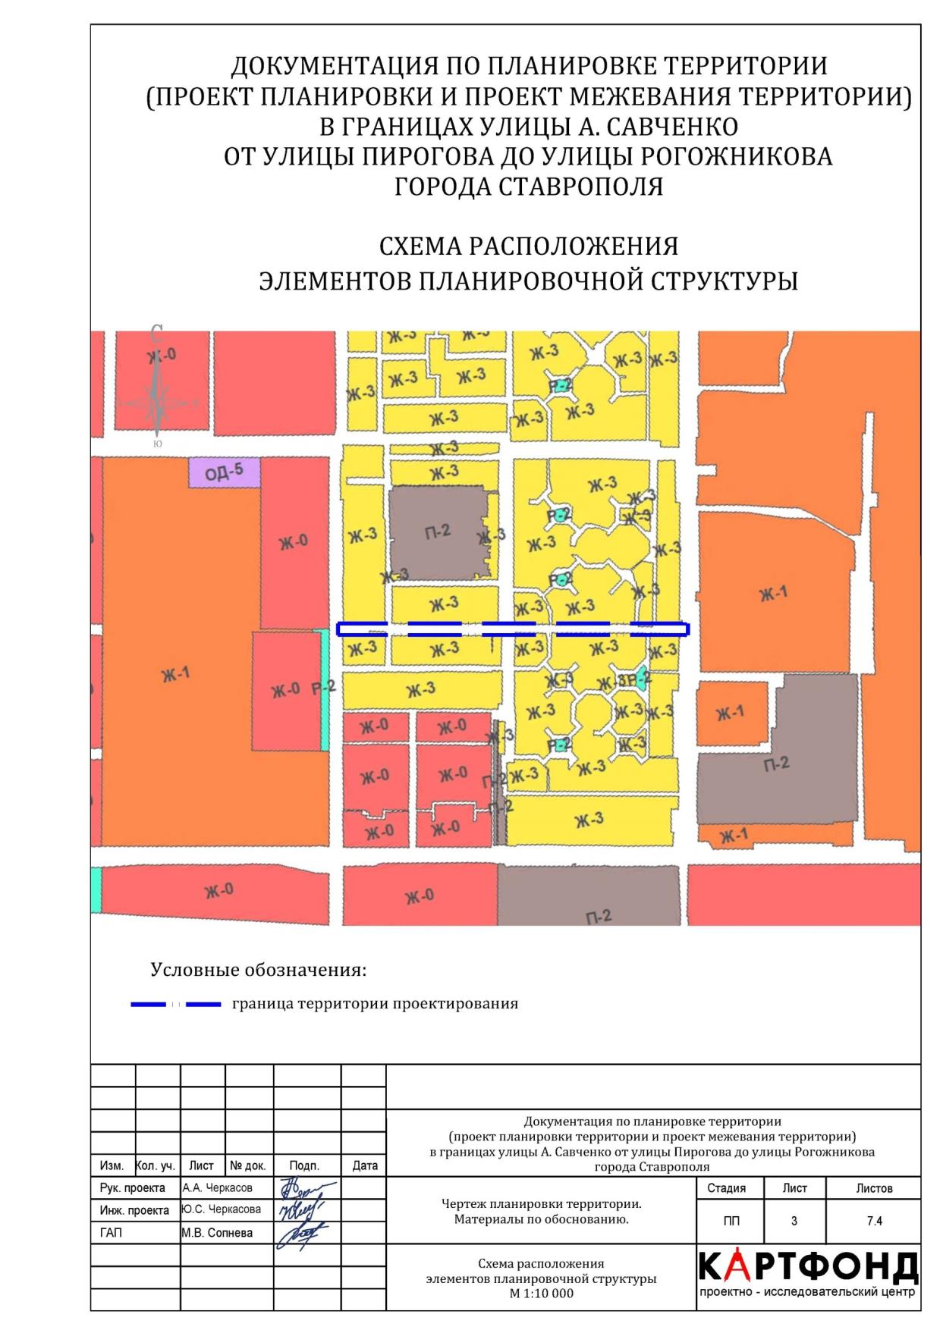
к документации по планировке территории (проекту планировки территории и проекту межевания территории)
в границах улицы А.Савченко от улицы Пирогова до улицы Рогожникова города Ставрополя

СХЕМА
расположения элемента улично-дорожной сети

Приложение 9

к документации по планировке территории (проекту планировки территории и проекту межевания территории)
в границах улицы А.Савченко от улицы Пирогова до улицы Рогожникова города Ставрополя

ПРОЕКТ
планировки территории (чертеж устанавливаемых красных линий)

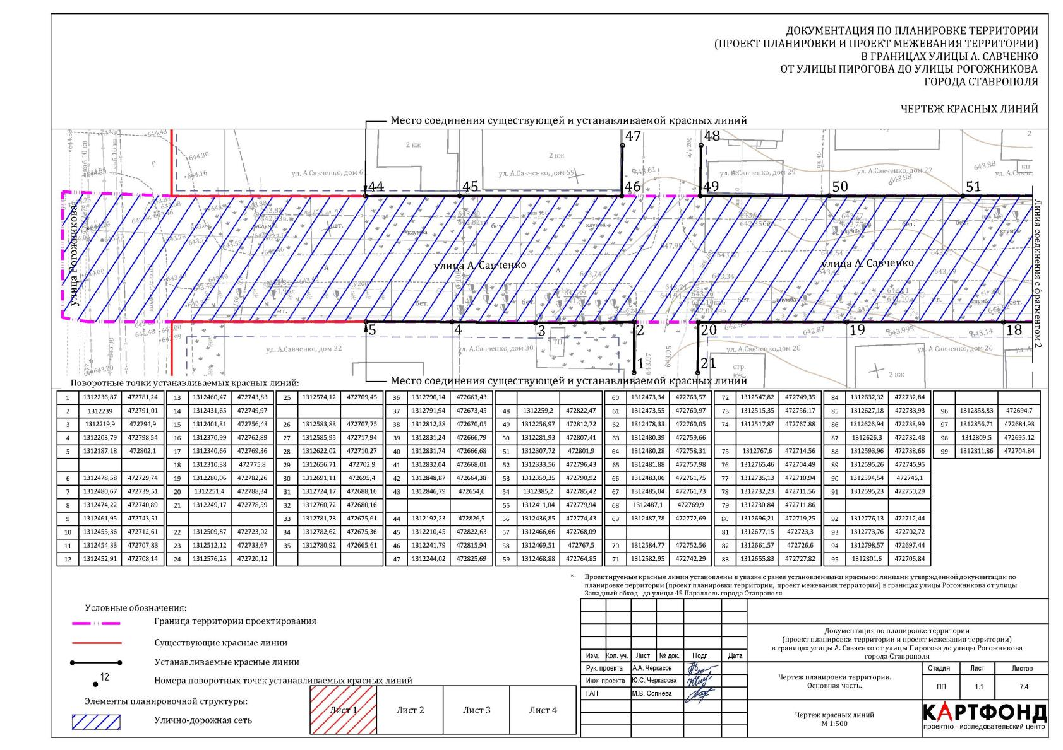

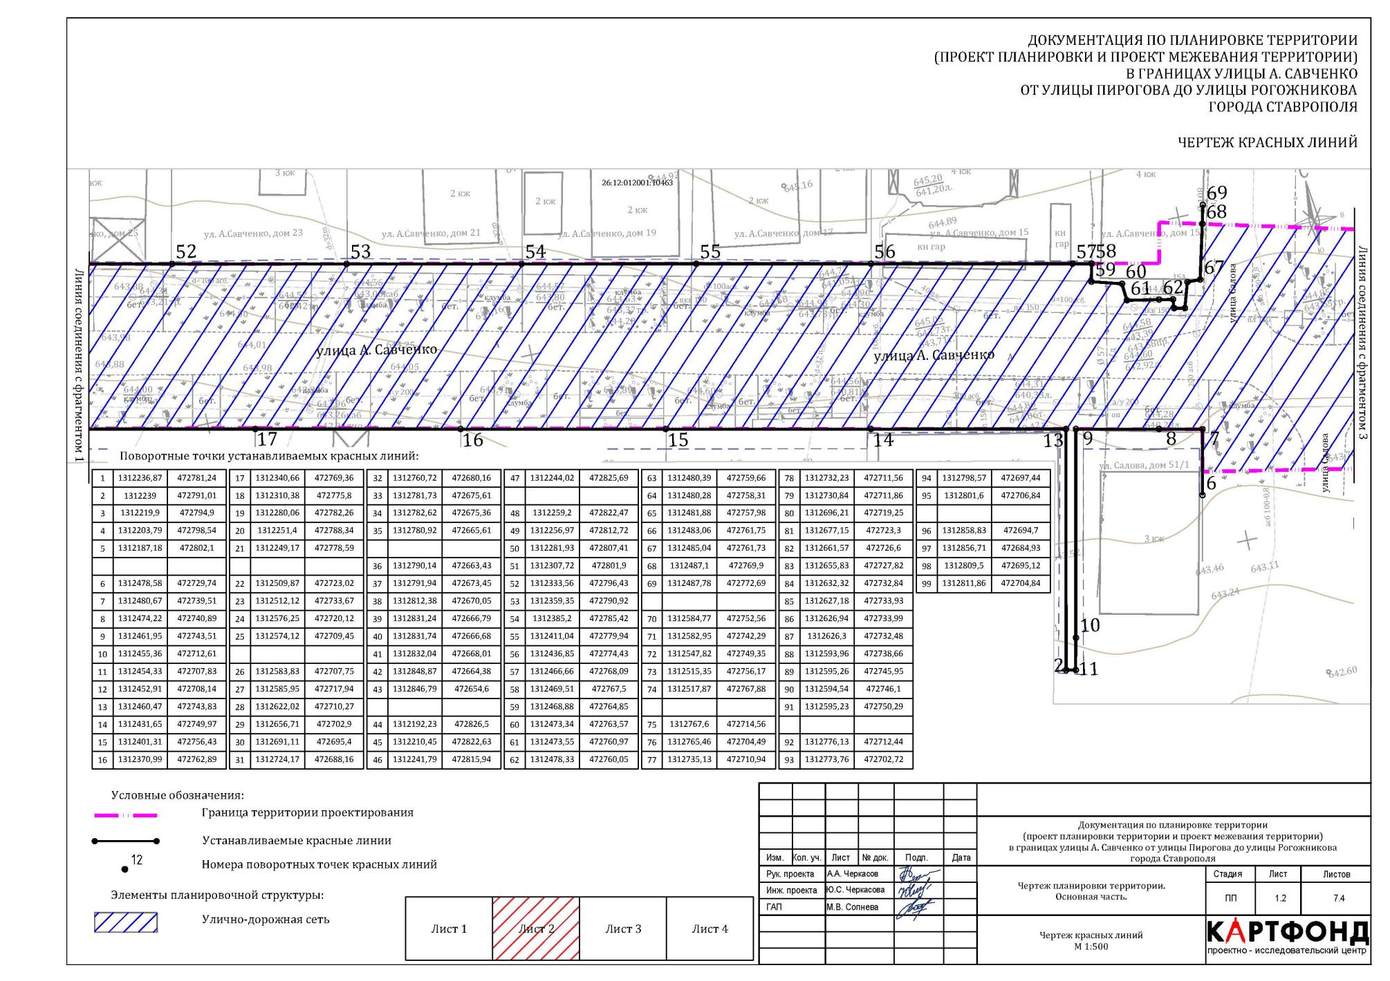

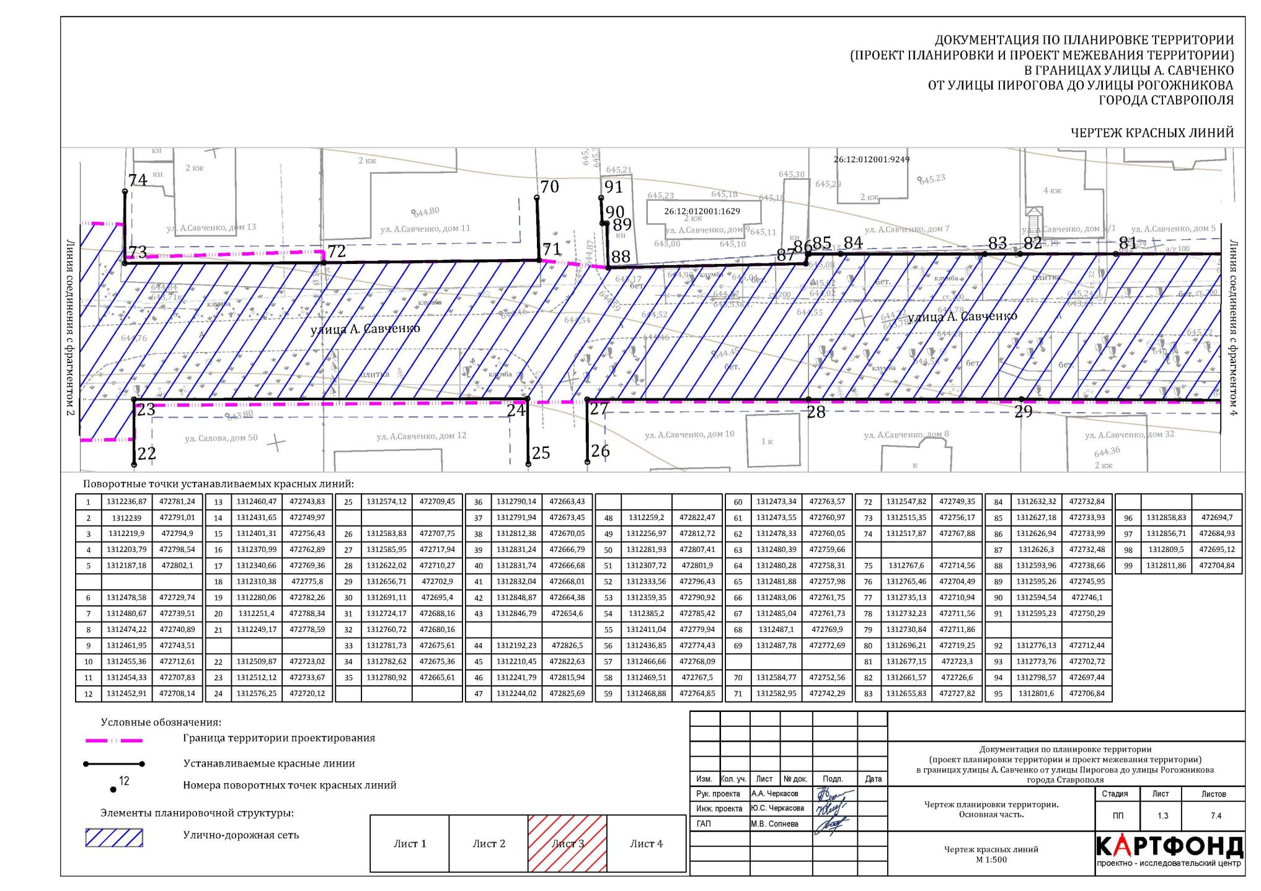

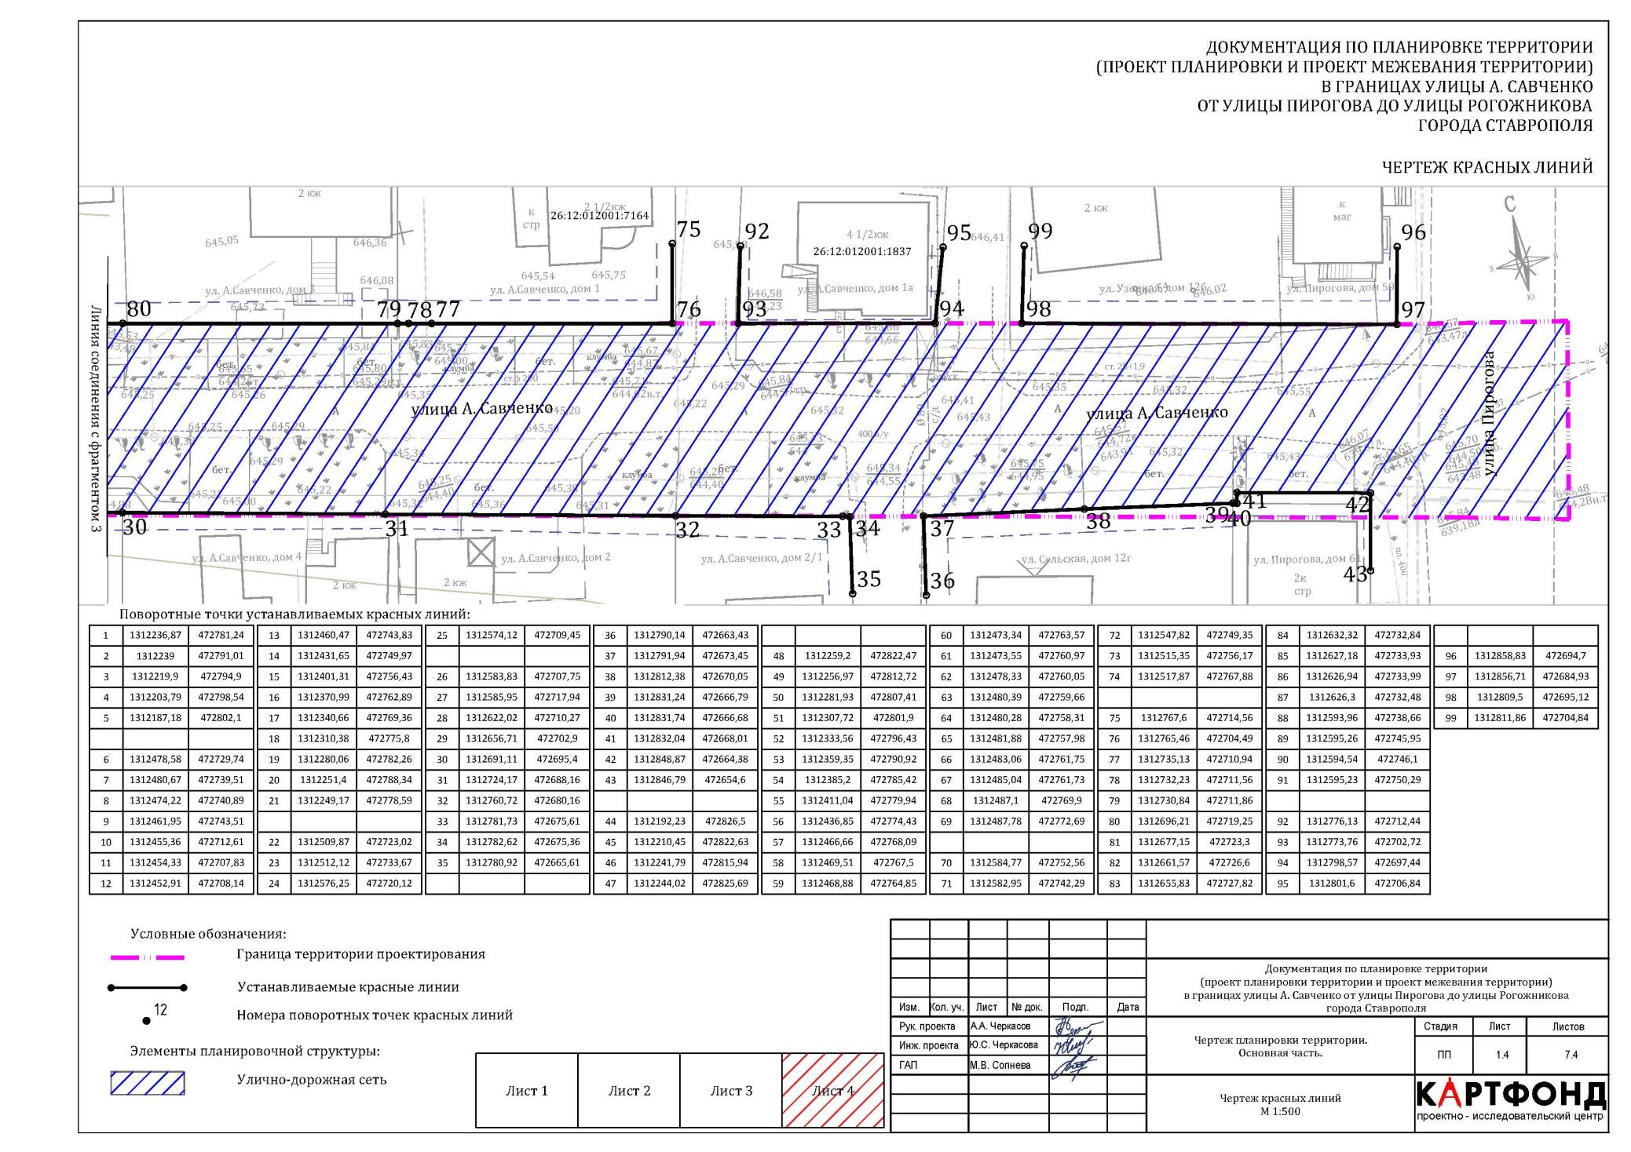

Приложение 10

к документации по планировке территории (проекту планировки территории и проекту межевания территории)
в границах улицы А.Савченко от улицы Пирогова до улицы Рогожникова города Ставрополя

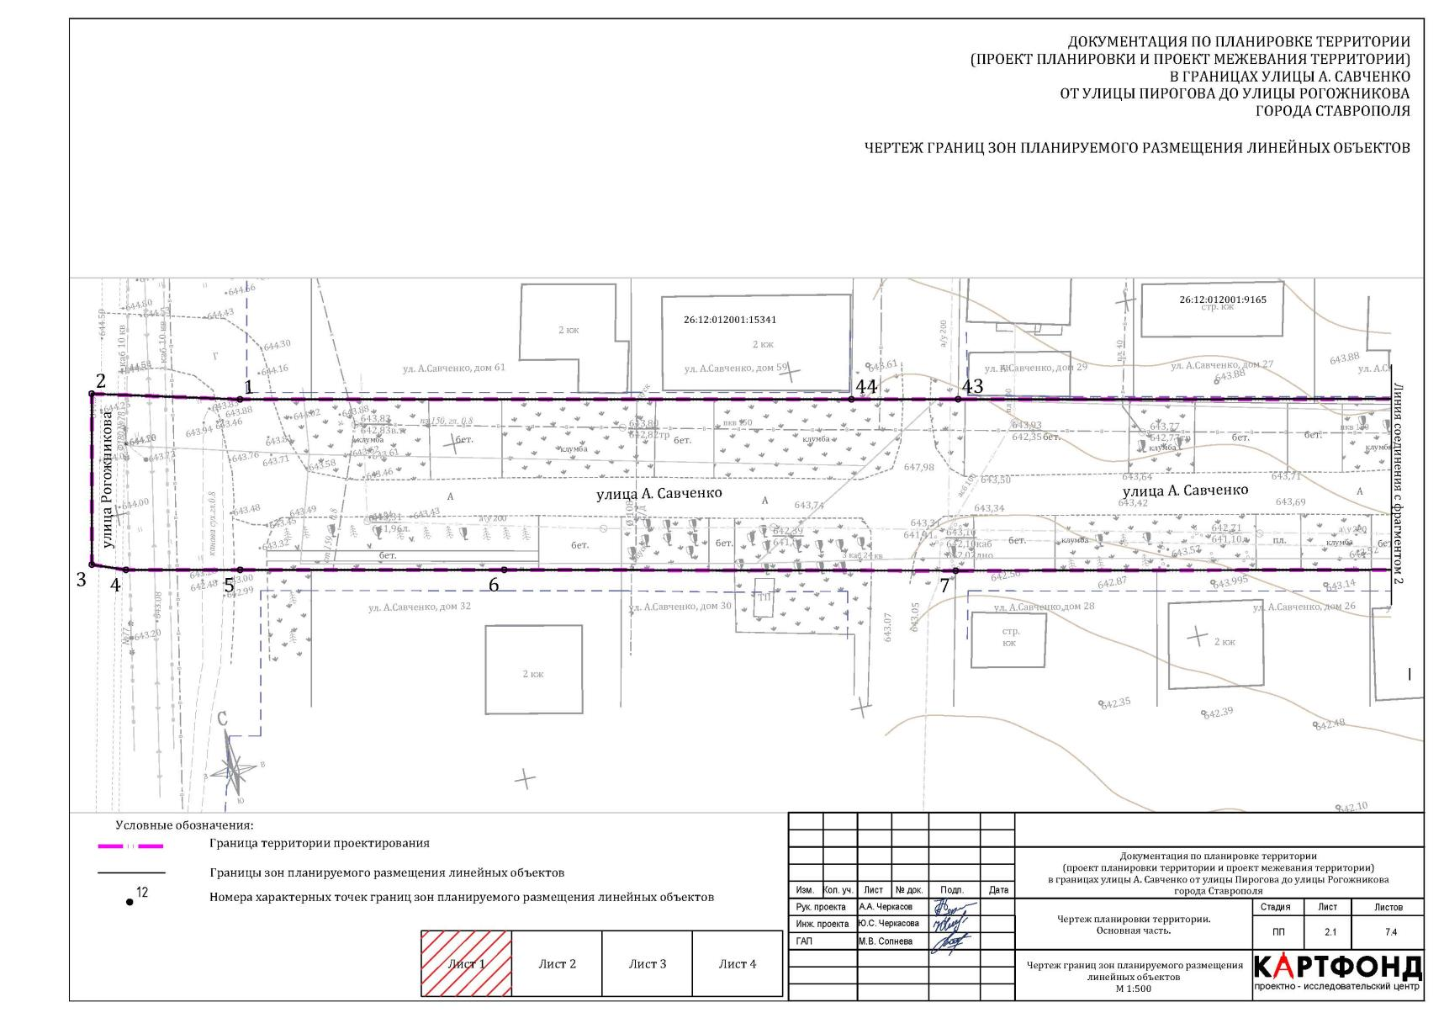
Границы зоны планируемого размещения проектируемой дороги

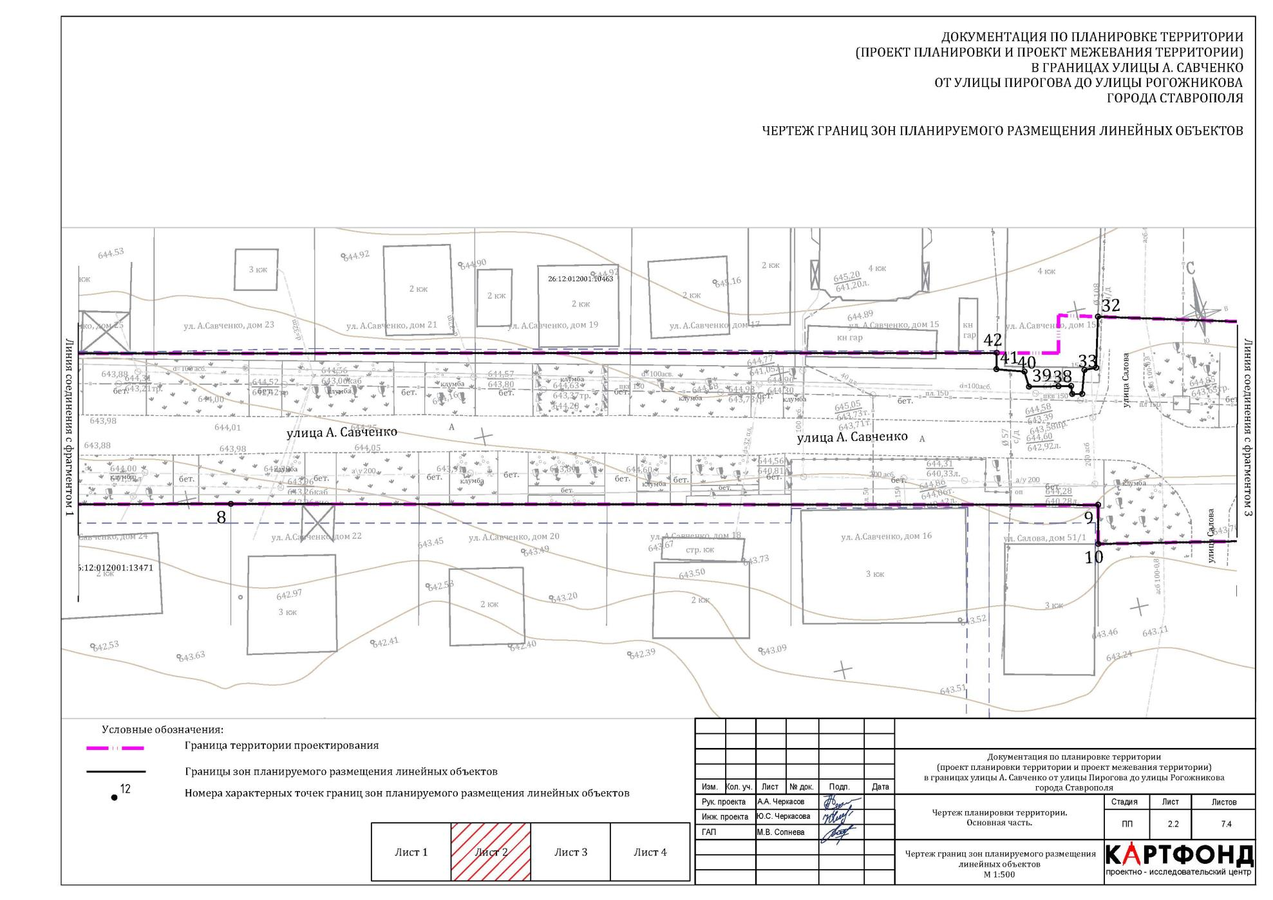

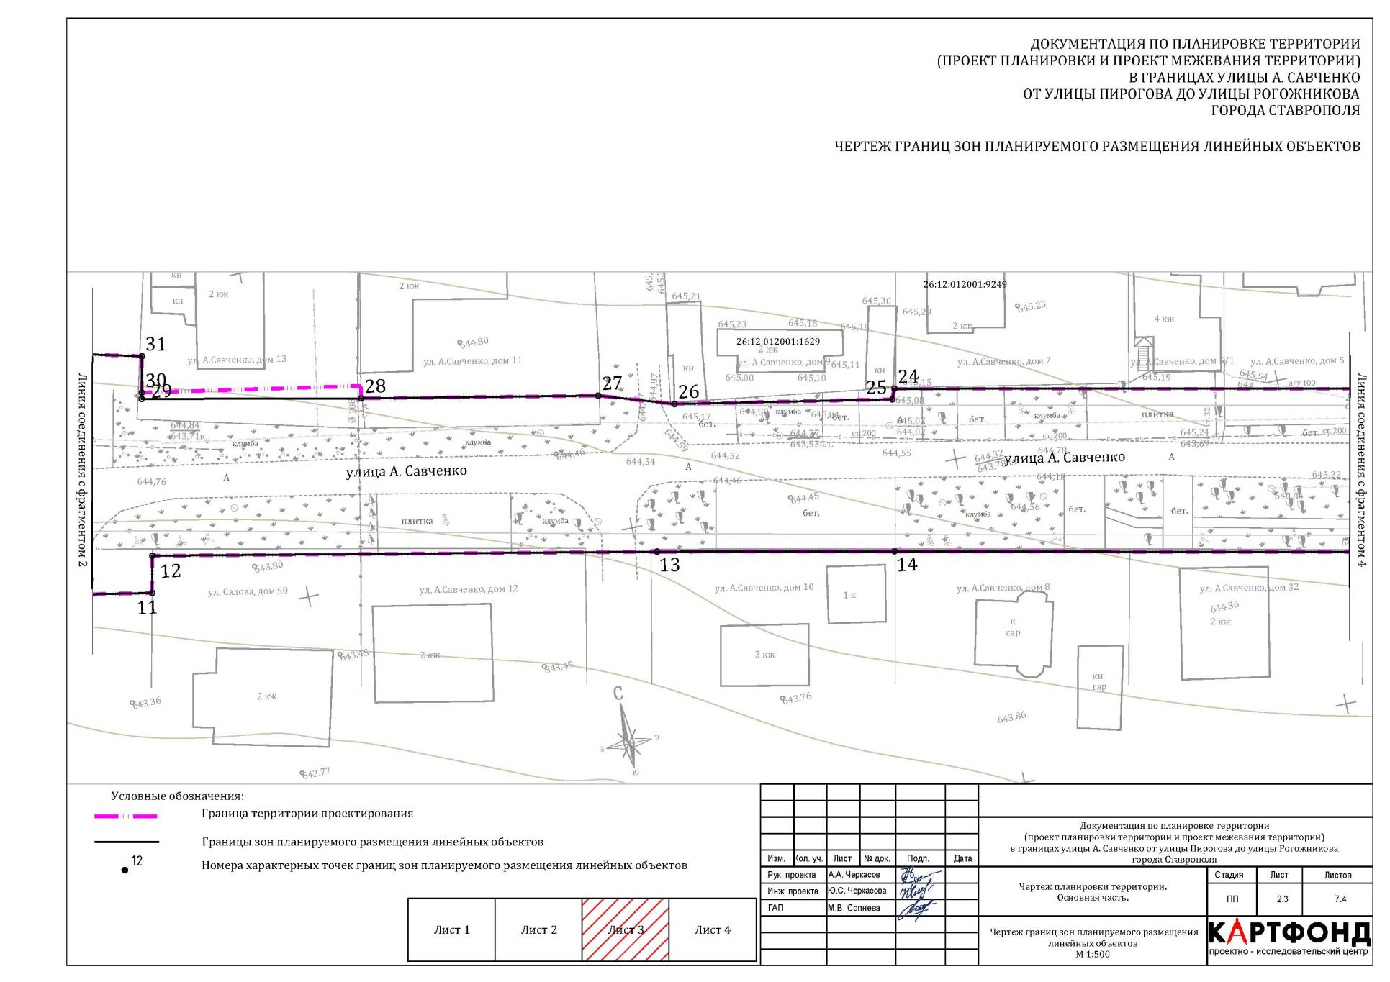

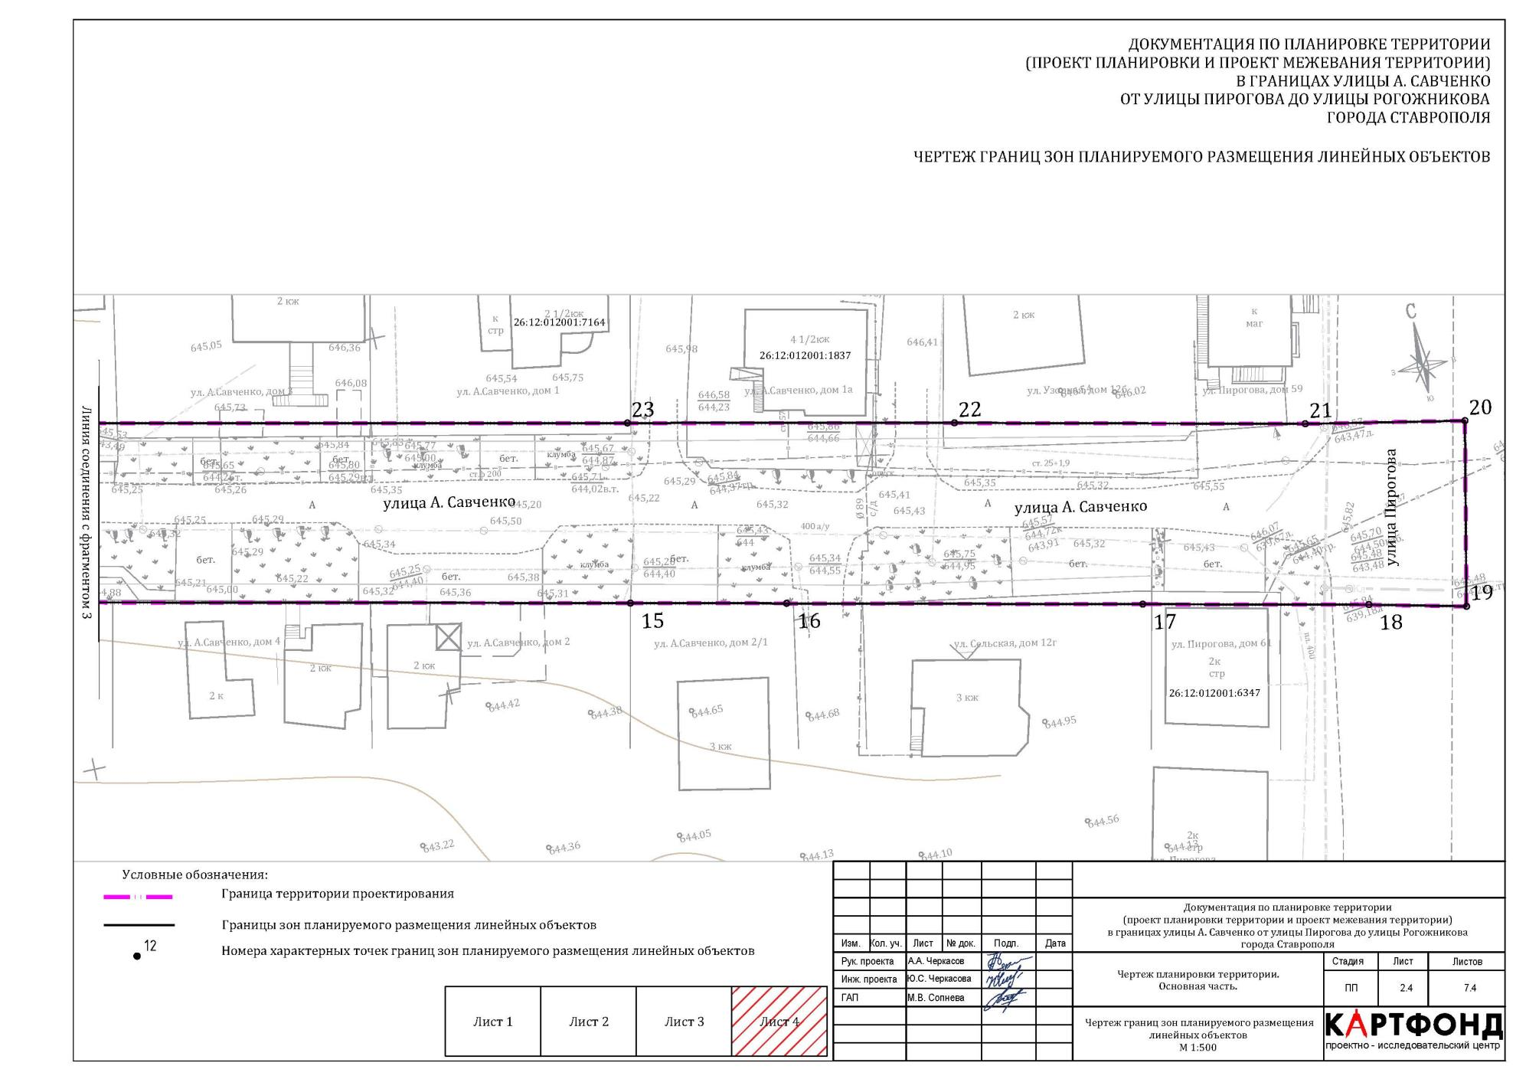

Приложение 11

к документации по планировке территории (проекту планировки территории и проекту межевания территории)
в границах улицы А.Савченко от улицы Пирогова до улицы Рогожникова города Ставрополя

ЧЕРТЕЖ
межевания территории
